*«20*» квітня 2022 року

**Клас: 2-В**

**Предмет: літературне читання**

**Вчитель: Бубир Л.В.**

Урок №93. **Робота з дитячою книжкою. К. Дячук. Казка «Котики вербові».**

**Мета:** учити правильно, виразно читати поетичні твори, інтонацією передавати настрій твору; учити бачити та відчувати красу й різноманітність природних явищ, передавати своє ставлення до змісту. Розвивати читацькі навички учнів, збагачувати словниковий запас дітей. Виховувати спостережливість, любов, до природи.

Опорний конспект для учня

1. **Дихальна гімнастика**

Щоб ротик і язичок був на уроці слухняними, виконаємо зараз такі дихальні вправи:

* 1, 2, 3 - вдихаємо повітря, 4 – видихаємо.
* 1, 2, 3 - вдихаємо повітря, 4 - видихаємо, ніби гасимо свічку.
* 1, 2, 3 - вдихаємо повітря, 4 - видихаємо, показуємо, як із кульки виходить повітря.

1. **Робота над чистомовкою**

Ба-ба-ба,-Он на березі верба

Бу-бу-бу,-Доглядаємо вербу!

Бі-бі-бі,- Сидить голуб на вербі

Би-би-би,-Голуб полетів з верби!

Бу-бу-бу,- Я люблю свою вербу!

1. **Відгадай загадки.**

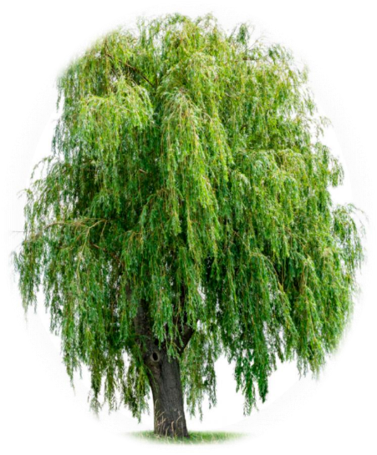

### Хто ця пані золотава,

### багата на вроду?

### До пташок завжди ласкава,

### любить дуже воду.

### Весни котиків приносять,

### сизих їх багато.

### Саму люди в церкву просять

### у велике свято.

*(верба)*

*Хвилинка - цікавинка*

У світі налічується понад 550 видів верб. Верба є одним з найбільш швидко зростаючих дерев у світі. Вона може рости 3 метри у висоту щороку. Верби краще ростуть біля водних місць (але є й види, які ростуть на пісках і болотах).

З кори верби виготовляють плетені вироби (корзинки, меблі, посуд). Завдяки здатності поглинати велику кількість води, вербу часто садять у вологих місцях. У минулому, люди жували кору верби для лікування від лихоманки, запалення і болю. Верби ростуть (живуть) до 30 років.

Чому верба плакуча? Перед дощем на листках з’являються крапельки, які, часом, капають так часто, що під деревами земля стає мокрою. Звідси і пішла назва — «плакуча».



Він мисливець і пустун,

муркотливий муркотун.

Ходить у пухнастій шубі,

любить спати біля груби.

М’які лапки, хижий ротик.

Хто це? Впізнаєте? *(Котик)*

Що може бути спільним між вербою та котиком ти дізнаєшся, прочитавши казку «Вербові котики».

1. **Переглянь відеоурок за посиланняи:** [**https://www.youtube.com/watch?v=VzkEuyBAQqM**](https://www.youtube.com/watch?v=VzkEuyBAQqM)
2. **Прочитай казку самостійно.**

**ВЕРБОВІ КОТИКИ**

Пригріло ласкаве сонечко, розтопило снігову ковдру. Стала весна будити землю від довгого зимового сну: мовляв, прокидайся, годі спати! Допомагають їй жовтогруді синички. Вони деревця облетять, і ті, почувши їхнє радісне “цінь-цінь!”, сонно потягнуться, розправлять гілки й нумо між собою тихенько й весело гомоніти про те, що кому взимку наснилося та хто яке весняне вбрання готує.

Лише вербичка стоїть похнюплена. Скоро всі дерева заквітчаються кольоровим цвітом, а у неї квіточок нема, бо такою вродилася. “Невже так і стоятиму з голим гіллям аж до літа?” – журиться верба. Посумувала трохи, подумала та й надумала просити цвіту в інших дерев.

– Сестричко, – звернулася, благаючи, до вишні, – поділися зі мною своїм цвітом.

– Як усім роздаватиму, то що мені залишиться?! – відрізала вишня.

Не вгаває верба, просить бузок, що росте поблизу:

– Братику, може у тебе знайдеться хоч кілька квіточок для мене?

– Я б дав, мені не жалко, але мої важкі суцвіття вмить поламають твої тоненькі гілочки! – відказав бузок вербі.

З таким же проханням звернулася вербичка до дикої груші, але вона у відповідь засміялася і каже: “Де отаке бачили, щоб на вербі груші родили?!”

Жодне дерево чи кущ не дав вербичці бодай квіточку, тому ще дужче засумувала вона. Коли це з сусідського двору вигулькнув великий сірий кіт Мурко і пішов повагом поміж дерев. Поточив кігті об стару яблуньку, не зважаючи на її обурення, та й усівся вмиватись під вербою. Почувши її важке зітхання, питається:

– Чого це ти сумуєш?

– Бо квіточок не маю. Доведеться цілу весну стояти сірою і некрасивою.

– Теж мені лихо! Ось у мене дійсно біда – не рівня твоїй! Морози минули, а я ніяк зимової шерсті не позбудуся, хоч і так і сяк її вичісую. Дивись, як позбивалася клубками й висить! А мені дуже душно, бо сонце пригріває…

Стало шкода вербиченці кошлатого Мурка. Нахилила вона гілля і взялася чесати, мов гребенем, його шерсть. А кіт муркоче, ластиться, вигинає спинку, щоб побільше шерсті на вербовому гіллі залишалося. Небагато часу минуло, і перетворився Мурко на справжнього красеня, бо гладенька шерсть його на сонці аж вилискує.

– Вербо, ти тільки глянь на себе! Ти ж цвітеш! – раптом вигукнув кіт.

Нахилилася вона над струмком, що протікав якраз повз її коріння, і (о диво!) не впізнала себе: на її гілках було безліч маленьких пухнастих кульок, що нагадували малесеньких-премалесеньких котиків.

– Оце тобі, вербочко, за твою доброту подарунок від Мурка і від мене, – шепнула весна, ніжно дмухнула на деревце теплом і майнула далі.

Відтоді щовесни верба першою з-поміж дерев рясно зацвітає гарненькими котиками.

*Автор: Калина Дячук*

1. **Виконай інтерактивне завдання:**

<https://naurok.com.ua/test/kazka-darunok-vesni-895565.html>



**Відправ результат виконаного завдання учителю:**

1. На освітню платформу для дистанційного навчання HUMAN
2. На електронну адресу liliya.bubyr@ukr.